Отчёт
о проведении профилактических мероприятий,
приуроченных к Всемирному дню борьбы со СПИДом (1 декабря)
в ____Верхнеказанищенской СОШ №2____________
наименование муниципального образования (заполняется по необходимости)

Во исполнение приказа Министерства образования и науки РД № 1020 – 01/ от 22 ноября 2018 г., в соответствии с письмом заместителя Министра образования и науки РФ Синюгиной Т.Ю. от 14 ноября 2018 г № ТС – 603/0 «О проведении профилактических мероприятий, приуроченных к Всемирному дню борьбы со СПИДом(1 декабря)»
Наименование образовательной организации  (по уставу) | Общее количество обучающихся | Приняли участие  в открытом уроке | Гости, принявших участие в проведении открытого урока  (ФИО, должность) | Примечание
МКОУ «Верхнеказанищенская СОШ №2 имени Героя России Даудова Закира Алиевича» | 457 | 9-11,  63 ученика | УУП ОМВД РФ по Буйнакскому району Ибрагимов Ш.И.  Имам мечети Абжаков Б. | Ответственная – Касымова С.Ш., психолог школы.

Пояснительная записка
СПИД - это всеобщая трагедия, касающаяся не только заразившихся, но и родных, близких, друзей. Очень страшно смотреть, как угасают любимые люди и не иметь никакой возможности оказать им помощь. Как правило, заразившиеся люди и их близкие стараются скрыть диагноз, боясь упреков и непонимания общества. День борьбы со СПИДом призван ломать стереотипы и оказывать все виды поддержки людям, встретившим этот ужасный недуг.
Всемирный День борьбы со СПИДом, как известно, отмечается ежегодно 1 декабря. День этот не проходит мимо школьных стен, отражаясь в акциях и внеклассных мероприятиях, целью которых является профилактика этого страшного заболевания.

Цель проводимых мероприятий: привлечь внимание ребят к проблеме СПИДа; знакомство с историей возникновения и путями передачи заболевания; формирование навыков бережного и внимательного отношения к собственному здоровью. Повышение мотивации к ведению здорового образа жизни. Формированию толерантного отношения к ВИЧ инфицированным людям.
Проведённые мероприятия отличались разнообразием форм и подходов. При разработке мероприятий были учтены возрастные категории слушателей, отличались как массовостью, так и лично ориентированным подходом.
Состоялась встреча учащихся с УУП ОМВД РФ по Буйнакскому району Ибрагимовым Ш.И. и имамом мечети Абжаковым Б. не тему «Государство и религия за здоровый образ жизни». В ходе встречи были затронуты вопросы касающиеся бережного отношения к собственному здоровью.
В школе в рамках акции с 2 по 4 декабря были проведены классные часы по теме «Что должен знать о ВИЧ каждый». Были приглашены зам директора по ВР АтагаджиеваЗ.М., социолог Акаева Л.С., медсестра Адильханова М.
В рамках уроков был показан профилактический фильм о вреде наркотиков, который вызвал ощутимую волну осуждения со стороны ребят. О непростых судьбах малолетних наркоманов, о том, какие последствия влечёт за собой употребление наркотиков, и как осуществляется контроль за потребляющими наркотические вещества, об уголовной ответственности - обо всём этом рассказывалось на встрече с учащимися школы.
Так же были организованы беседы с мед сесторой школы Адильхановой М.А. по профилактике СПИД/ВИЧ-инфекции среди учащихся 8-11 классов.
1декабря – Всемирный день борьбы со СПИДом. Во всем мире в этот день говорят о СПИДе, о том, какую угрозу существованию человечества несёт глобальная эпидемия. Символом борьбы со СПИДом является красная ленточка. Красная лента – это всемирный знак солидарности с ВИЧ-позитивными людьми больными СПИДом. В нашей школе, была проведена акция приуроченная к Всемирному дню борьбы со СПИДом «Красная ленточка – призыв к действию» .
Прошли спортивные мероприятия среди учащихся 5-6 классов «Весёлые старты»
Мероприятия и классные часы были проведены с учетом возрастных особенностей обучающихся.
Оформление стенда «Счастье жить и быть здоровым!»

Мероприятия проводилась по плану, разработанному совместно с администрацией Верхнеказанищенской школы №2
№ п/п | Мероприятие | Дата проведения | Ответственные | Класс
1 | Линейка, посвященная Всемирному дню борьбы со СПИДом. | 01.12 | Зам. по вос.работе Атагаджиева З.М.,  Психолог школы Касымова С.Ш. | 5 -11
2 | Акция «Красная ленточка – призыв к действию» | 01.12 | Психолог,  социолог. | 7-8 кл
3 | Кл. часы с просмотром видеоматериала «Что должен знать о ВИЧ каждый» | 02-04.12 | Зам. директора по ВР, психолог, медсестра, социолог. | 9 – 11
4 | Беседа о профилактике СПИДа | 03.12 | Медсестра Адильханова М.А. | 8 - 11
5. | Веселые старты | 5.12 | Учителя физкультуры | 5-6
6. | Оформление уголка здоровья по профилактике СПИДа |  | Психолог школы Касымова С.Ш.

ФОТООТЧЕТ (слайды)
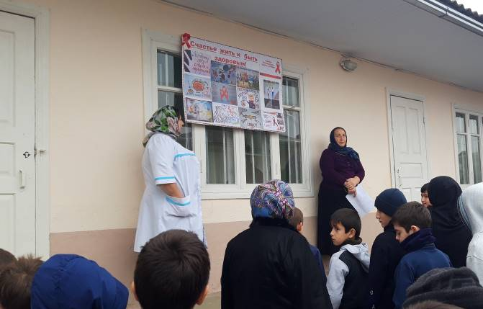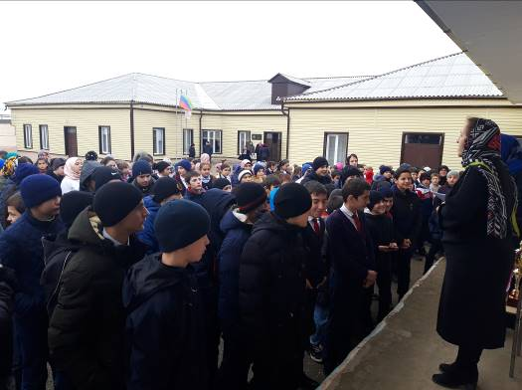

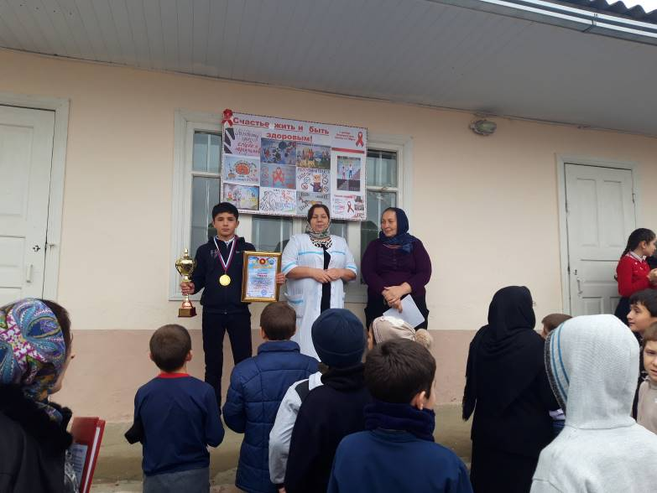
Линейка, посвященная Всемирному дню борьбы со СПИДом.

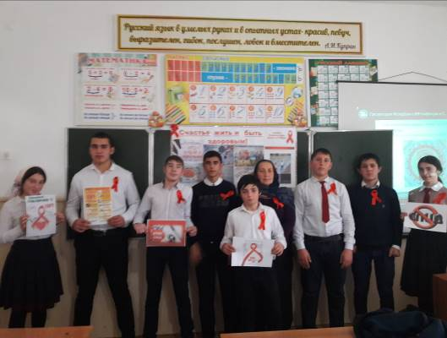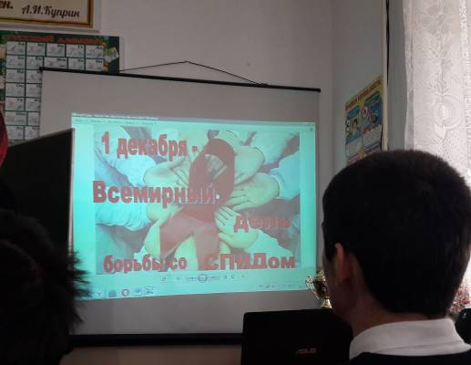
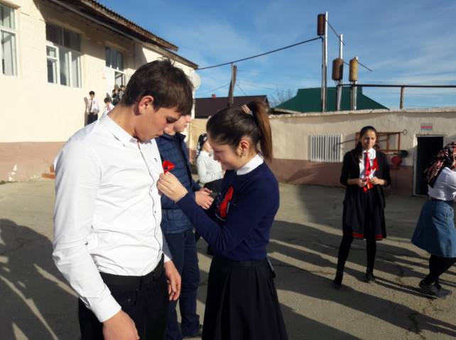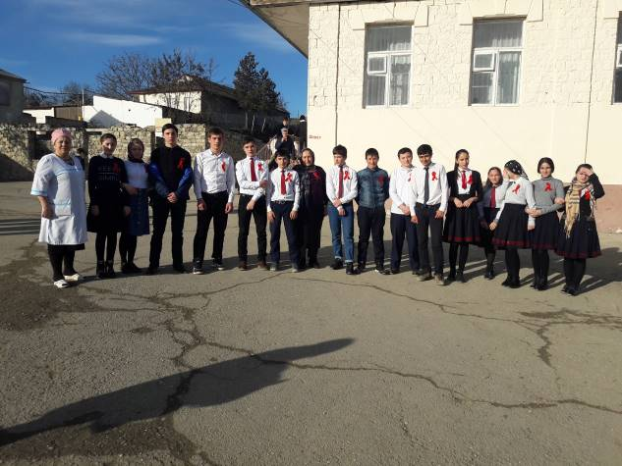

Акция «Красная ленточка – призыв к действию»

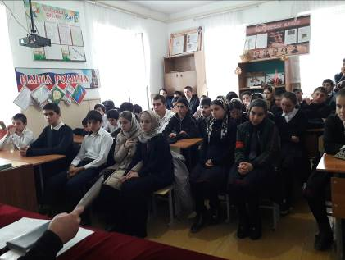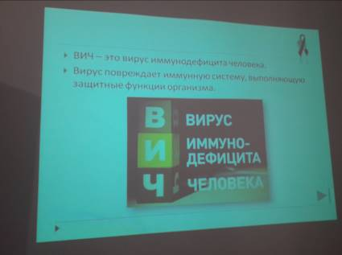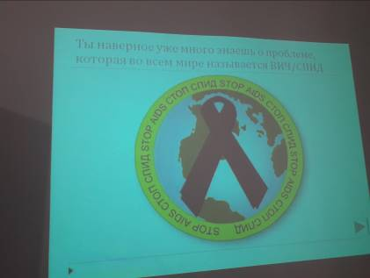

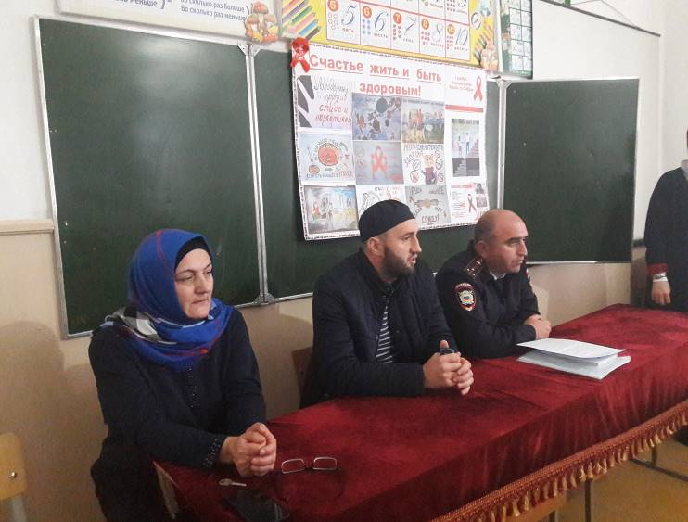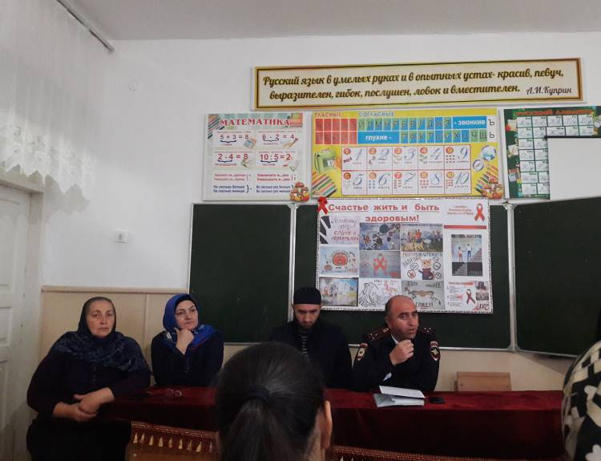

Открытый урок – беседа с приглашением УУП ОМВД РФ
по Буйнакскому району Ибрагимова Ш.И.
и имама мечети Абжакова Б. А.

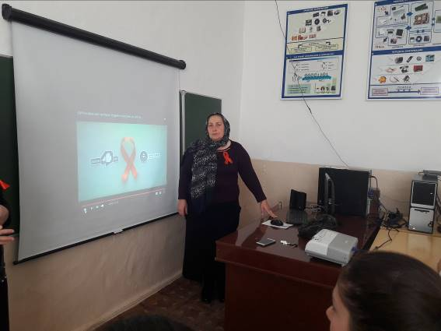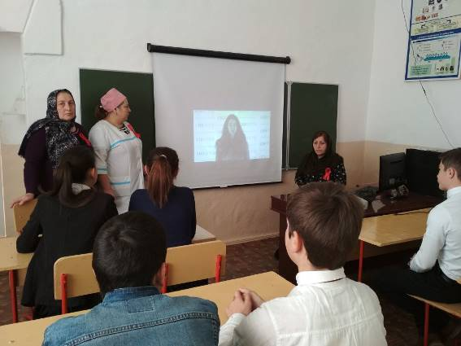
Кл. часы с просмотром видеоматериала «Что должен знать о ВИЧ каждый»

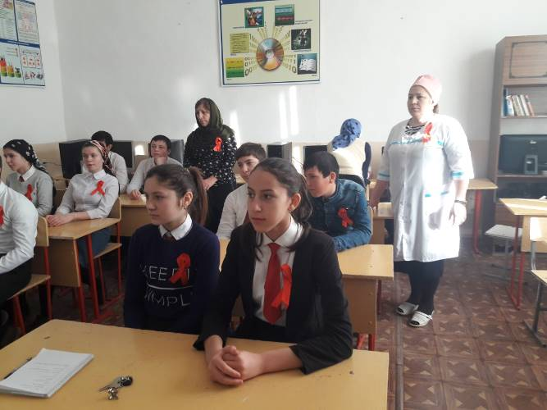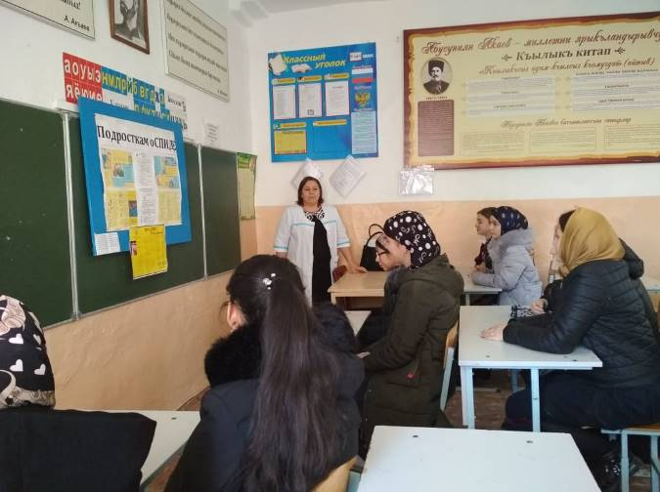

Беседа о профилактике СПИДа
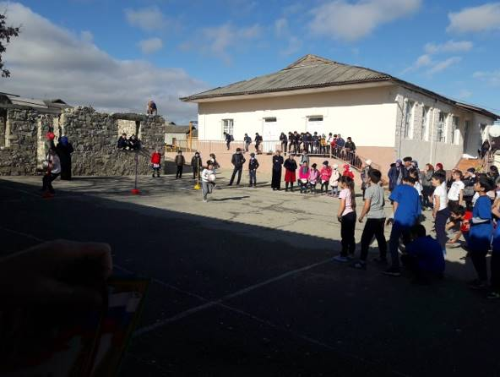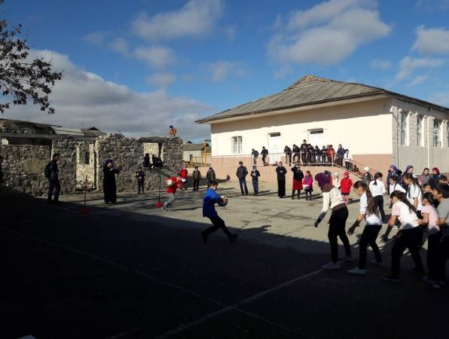
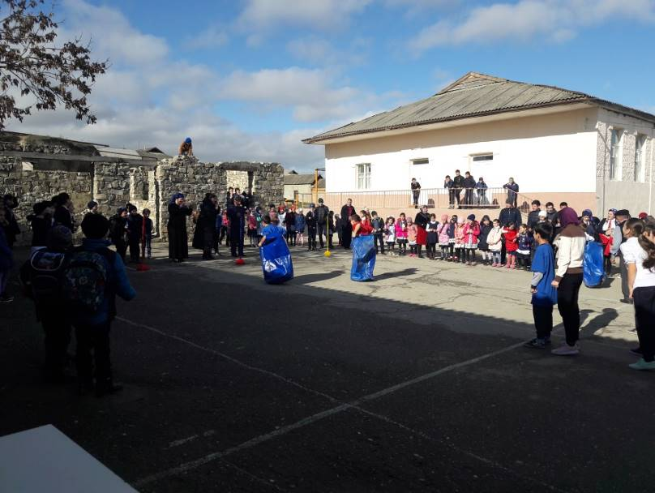

Веселые старты среди 5 – 6 классов

Педагог - психолог Касымова С.Ш.
Директор школы Садрутдинова Г.М.

